Ewaybot_Core 说明文档

版本控制

|  |  |  |
| --- | --- | --- |
| 修改日期 | 说明 | 修订人 |
| 2015-10-22 | 文档建立 | 史皓天 |

***类名***：Core

描述：管理各个模块进程，监听控制信号， 数据处理与传输

私有变量描述：

1. motion_control 实例化运动控制对象

2. vision 实例化视觉对象

3. voice 实例化语音对象

4. ui 实例化UI控制对象

5. arm_control 实例化手臂控制对象

6. active_system 启动的控制系统

类型：int[5]

数据说明： 0-5 分别为 vison voice UI arms wheels

7. listen_flag 信号端口监听指示位

类型：bool

数据说明：False，不监听数据；True，监听数据

8. num_sources 控制源数目

类型：int

9. t_listen 监听线程

10. t_vision 视觉线程

11. t_ui ui线程

12. t_voice 语音线程

13. ser_wheels 轮子驱动端口

14. ser_arms 手臂驱动端口

…

外部接口描述：

1. system_check() 检测机电系统状态

2. start_all_command_system() 启动全部控制源线程

3. start_local_vision_system() 启动本地视觉线程

4. start_ui_system() 启动UI线程

5. start_voice_system() 启动语音线程

6. start_listen() 启动监听线程

7. start_mechanical_system() 启动机械系统

8. start_mechanical_arms() 启动手臂系统

9. start_mechanical_wheels() 启动轮子系统

10. kill_all_system() 关闭全部系统

11. kill_ui_system() 关闭ui系统

12. kill_mechanical_system() 关闭机械系统

13. kill_voice_system() 关闭语音系统

14. kill_local_vision_system() 关闭视觉系统

15. get_data_old_gui() 传输数据给本地GUI，目前废弃不用

16. stop_listen() 停止监听信号源

功能示例：

1.启动系统

core = Core() #实例化对象

if core.system_check: #确认机械系统无故障

core.start_all_command_system #开启控制系统

core.start_listen #开启监听模块

2.关闭某一系统

core = Core() #实例化对象

core.start_all_command_system #开启控制系统

core.start_listen #开启监听模块

…

…

core.kill_local_vision_system #关闭本地视觉系统

…

…

3.停止核心监听线程

core = Core() #实例化对象

…

…

core.stop_listen #关闭本地视觉系统

注意事项：

1. 初始化MotionControl 和 UI的端口信息，都在Core内部更改

2. 软件构架

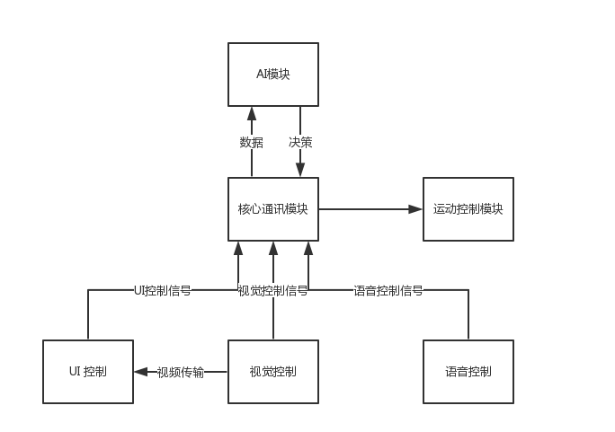

3. AI 设计

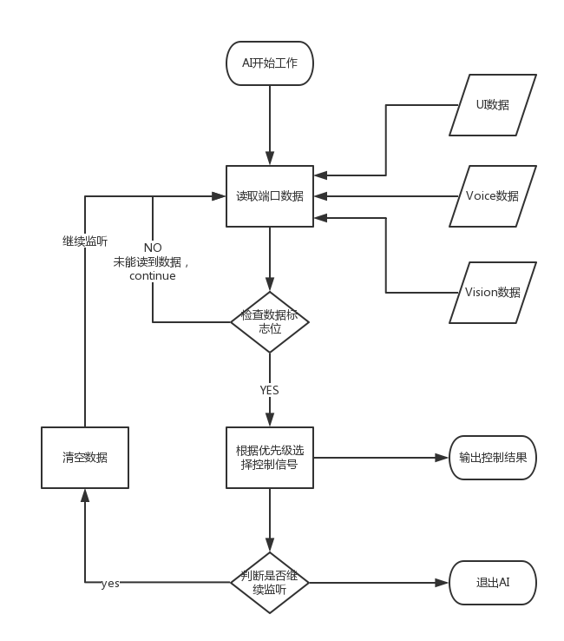

具体函数定义：

***函数名***：system_check()

描述：检查系统状态

输入参数定义：无

输出参数定义：全部系统正常，返回True反之，返回false；

调用实例：

***函数名***：start_all_command_system()

描述：启动全部控制进程

输入参数定义：无

输出参数定义：无

调用实例：

***函数名***：start_local_vision_system()

描述：启动本地视觉线程

输入参数定义：无

输出参数定义：无

调用实例：

***函数名***：start_ui_system()

描述：启动UI线程

输入参数定义：无

输出参数定义：无

调用实例：

***函数名***：start_voice_system()

描述：启动语音线程

输入参数定义：无

输出参数定义：无

调用实例：

***函数名***：start_mechanical_system()

描述：启动机械系统

输入参数定义：无

输出参数定义：无

调用实例：

***函数名***：start_mechanical_arms()

描述：启动手臂系统

输入参数定义：无

输出参数定义：无

调用实例：

***函数名***：start_mechanical_wheels()

描述：启动轮子系统

输入参数定义：无

输出参数定义：无

调用实例：

***函数名***：kill_all_system()

描述：关闭全部系统

输入参数定义：无

输出参数定义：无

调用实例：

***函数名***：kill_ui_system()

描述：关闭ui系统

输入参数定义：无

输出参数定义：无

调用实例：

***函数名***：kill_mechanical_system()

描述：关闭机械系统

输入参数定义：无

输出参数定义：无

调用实例：

***函数名***：kill_voice_system()

描述：关闭语音系统

输入参数定义：无

输出参数定义：无

调用实例：

***函数名***：kill_local_vision_system()

描述：关闭本地视觉系统

输入参数定义：无

输出参数定义：无

调用实例：

***函数名***：stop_listen()

描述：停止监听

输入参数定义：无

输出参数定义：无

调用实例：***函数名***：_listen_command()

描述：循环监听各个信号口数据，调用于start_listen

输入参数定义：无

输出参数定义：无，信号经过处理后直接由motion_control模块传到至下位机

调用实例：

t_listen **=** threading.Thread(target**=**_listen_commend)

t_listen.daemon **=** True

t_listen.start()

***函数名***：_simple_decision(flag,data_w,data_a)

描述：根据优先级（UI>voice>vision）输出控制信号，调用于_listen_command

输入参数定义：flag(bool),控制位；data_w(int(6)),轮子信号数据；data_a(int(7)),手臂信号数据

输出参数定义：flag(bool),控制位；data_w(int(6)),轮子信号数据；data_a(int(7)),手臂信号数据

调用实例：

flag, data_wheels, data_arms **=** self._simple_decision(flag, data_wheels, data_arms)